ALSH  LES PIERROTS | Lundi 25 | Mardi 26 | Mercredi 27 | Jeudi 28 | Vendredi 29
LES BARBABULES  Animateur : Céline, Sohane  Thème : la savane   | Activité manuelle  Fresque de la savane  (Peinture, découpage, collage)    Activité sportive  « Le léopard arrive »  Parcours d’échasse, courses |   Grand jeu au parc de la Mairie    Jeux  Pique-nique   | Cinéma à la salle des fêtes  « zootopie »   | Activité manuelle  Réalisation d’un puzzle de la savane  Jeu collectif  L’objet perdu   | Sortie au zoo  De Vincennes  Départ 9h30  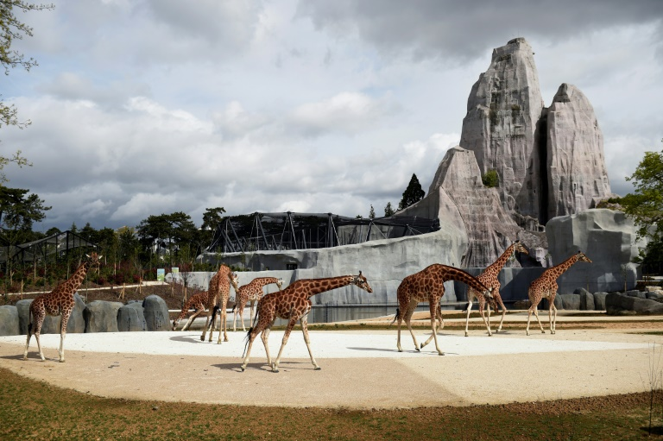  Pique-nique  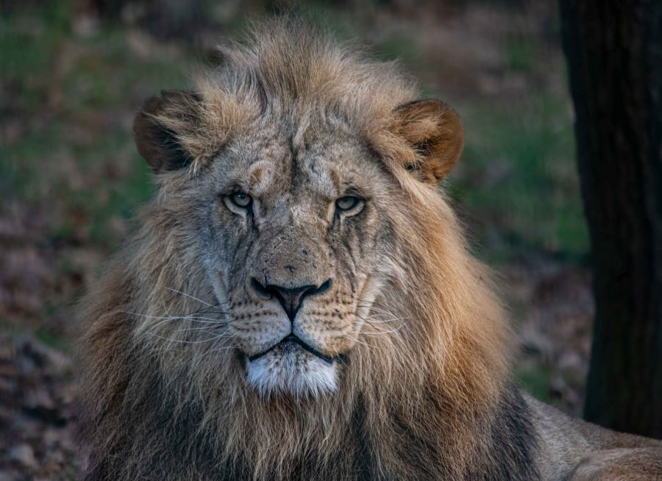  Retour vers 16h30
Contacts direction  LE FOLL Michèle  SEKLANE Leila  01-39-14-28-28  clsh.pierrots@carrieres-sur-seine.fr  DATES LIMITES D’INSCRIPTION  VACANCES DE JUILLET  JUSQU’AU 4 JUIN  Via l’espace famille, par courrier ou guichet unique | Activité manuelle  Réalisation d’un cadre magique zèbre  (Craie grasse, découpage, collage)    Activité sportive  Initiation au football |  | Activité manuelle  Suite de la fresque  Activité sportive  Parcours vélo  « Attention au lion »   | Activité manuelle  Finition du puzzle  Activité d’expression  « Quizz des animaux »  

ALSH  LES PIERROTS | Lundi 25 | Mardi 26 | Mercredi 27 | Jeudi 28 | Vendredi 29
MAURICE BERTAUX  Animateurs : Sofia, Tarik, Henri, Tatiana  Thème : la savane | Activité manuelle :  Confection d’un lion (en assiette en carton)    Activité sportive : initiation foot et mini-golf | Grand jeu au parc de la Mairie  Jeux  Pique-nique | Cinéma à la salle des fêtes  « zootopie » | Activité manuelle  Réalisation d’une fresque sur la savane  Activité sportive  La bataille royale | Sortie au zoo  De Vincennes  Départ 9h30  Pique-nique  Retour vers 16h30
Contacts direction  LE FOLL Michèle  SEKLANE Leila  01-39-14-28-28  clsh.pierrots@carrieres-sur-seine.fr  DATES LIMITES D’INSCRIPTION  VACANCES DE JUILLET  JUSQU’AU 4 JUIN  Via l’espace famille, par courrier ou guichet unique | Activité manuelle  Fabrication d’un masque animaux    Activité sportive  Relais safari |  | Activité manuelle  Fabrication d’une pancarte de porte animaux.  Activité sportive  Parcours du combattant   | Activité manuelle  Création de bijoux pendentif en plastique fou  Activité sportive  Basket mime animaux  

ALSH  LES PIERROTS  Plants de Catelaine | Lundi 25 | Mardi 26 | Mercredi 27 | Jeudi 28 | Vendredi 29
Animateurs : Léa, Fatiha et Yanis  Thème : la savane | Activité manuelle  Réalisation d’un masque tigre    Parcours sportif « jungle »  Sauter, courir, équilibre | Grand jeu au parc de la Mairie  Jeux  Pique-nique | Cinéma à la salle des fêtes  « zootopie » | Activité manuelle  Création d’un masque éléphant    Activité sportive | Sortie au zoo  De Vincennes  Départ 9h30  Pique-nique  Retour vers 16h30
Contacts direction  LE FOLL Michèle  SEKLANE Leila  01-39-14-28-28  clsh.pierrots@carrieres-sur-seine.fr  DATES LIMITES D’INSCRIPTION  VACANCES DE JUILLET  JUSQU’AU 4 JUIN  Via l’espace famille, par courrier ou guichet unique | Activité manuelle  Fabrication d’un serpent  (Collage, découpage)  Activité expression  Histoires sur l’Afrique et danses   |  | Activité manuelle  Réalisation d’un masque de lion    Activité sportive  Parcours sportifs le roi de la jungle | Activité manuelle  Réalisation d’une fresque animale    Activité sportive

ALSH  LES PIERROTS | Lundi 25 | Mardi 26 | Mercredi 27 | jeudi 28 | Vendredi 29
Victor Hugo  Animateurs :  Anissa, Suzy, J-Jacques  Thème :  La savane | Activité manuelle :  Réalisation d’un masque safari    La fourrure du lion  (Pailles collées)  Activité sportive  La balle aux prisonniers | Grand jeu au parc de la Mairie  Pique-nique | Cinéma à la salle des fêtes  « zootopie » | Activité manuelle  Réalisation d’un animal en matière recyclée    Jeux collectifs  Le petit chasseur | Sortie au zoo  De Vincennes  Départ 9h30  Pique-nique  Retour vers 16h30
Contacts direction  LE FOLL Michèle  SEKLANE Leila  01-39-14-28-28  clsh.pierrots@carrieres-sur-seine.fr  DATES LIMITES D’INSCRIPTION  VACANCES DE JUILLET  JUSQU’AU 4 JUIN  Via l’espace famille, par courrier ou guichet unique | Activité manuelle  Confection d’un pendentif animale en plastique fou.  Coloriage magique sur la savane  Activité sportive  Jeux de mime  Chat couleur   |  | Activité manuelle  Confection d’un collier africain    Activités sportives  Initiation bowling  Chat glacé | Activité manuelle  Animaux en matière recyclée  (suite)  Activité sportive  La pêche aux crocodiles  

ALSH  LES PIERROTS | Lundi 2 | Mardi 3 | Mercredi 4 | Jeudi 5 | Vendredi 6
LES BARBABULLES  Animateurs :  Thème :   | Activité manuelle  La baguette de la princesse    Activité sportive  Grand jeu memory | Cinéma à la salle des fêtes  « Les cinq légendes »   | Sortie au château de Breteuil  Scénettes des  contes de Perrault  Pique-nique  Conteuse  Retour vers 16h30 | Activité manuelle  Fabrication de la maison des trois petits cochons  Activité sportive  La baguette magique   | Il était une fois  Au parc de la mairie  Journée conte    Pique-nique  Retour vers 16h30
Contacts direction  LE FOLL Michèle  SEKLANE Leila  01-39-14-28-28  clsh.pierrots@carrieres-sur-seine.fr  DATES LIMITES D’INSCRIPTION  Via l’espace : | Activité manuelle  Création d’un miroir de blanche neige    Activité sportive  A la recherche des couleurs   | Activité manuelle  Fabrication d’une couronne de princesse  Activité sportive  Promenons-nous dans les bois  L’épervier   |  | Activité manuelle  Fabrication de maracas  Activité sportive  Le lancer d’anneaux

ALSH  LES PIERROTS | Lundi 2 | mardi 3 | Mercredi 4 | Jeudi 5 | Vendredi 6
Plants catelaine  Animateurs :  Thème : contes et légendes | Activité manuelle  Fabrication de chapeaux de fées    Activité sportive  Protégeons la tour du château | Cinéma à la salle des fêtes  « Les cinq légendes » | Sortie au château de Breteuil  Scénettes des  contes de Perrault  Pique-nique  Conteuse  Retour vers 16h30 | Activité manuelle  Fabrication baguette magique  (Papier coloré)    Jeux musicaux  Les cerceaux musicaux | Il était une fois  Au parc de la mairie  Journée conte  Pique-nique  Retour vers 16h30
Contacts direction  LE FOLL Michèle  SEKLANE Leila  01-39-14-28-28  clsh.pierrots@carrieres-sur-seine.fr  DATES LIMITES D’INSCRIPTION  VACANCES DE JUILLET  JUSQU’AU 4 JUIN  Via l’espace famille, par courrier ou guichet unique | Activité manuelle  Finition des chapeaux de fées  Jeux collectifs  1,2,3  Princesse, monstre   | Stands de jeux  Société  Puzzles  Memory…  Constructions   |  | Activité manuelle  Perles à repasser  Les chats  Glacés, ballons, mouillés  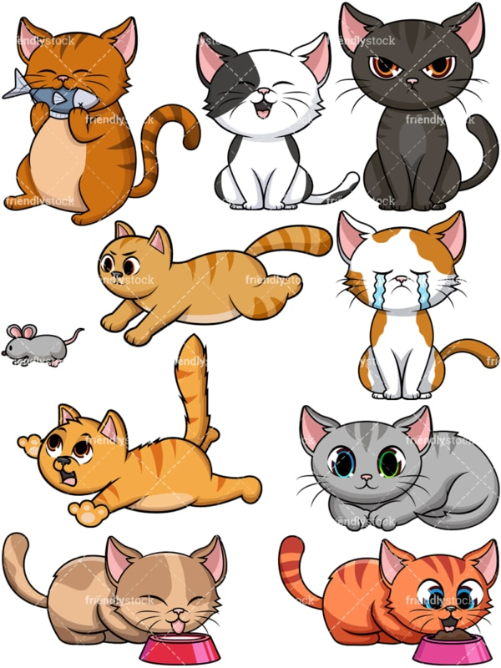

ALSH  LES PIERROTS | Lundi 2 | mardi 3 | Mercredi 4 | Jeudi 5 | Vendredi 6
Maurice berteaux  Animateurs : Ayada, Sofia, Tatiana, Sohane, Malaury  Thème : contes et légendes | Activité manuelle  Création d’un château de princesse    Activité sportive  Le bouclier du chevalier | Cinéma à la salle des fêtes  « Les cinq légendes » | Sortie au château de Breteuil  Scénettes des  contes de Perrault  Pique-nique  Conteuse  Retour vers 16h30 | Activité manuelle  Création d’une princesse en fleur    Activité sportive  La balle au prisonnier | Il était une fois  Au parc de la mairie  Journée conte  Pique-nique  Retour vers 16h30
Contacts direction  LE FOLL Michèle  SEKLANE Leila  01-39-14-28-28  clsh.pierrots@carrieres-sur-seine.fr  DATES LIMITES D’INSCRIPTION  VACANCES DE JUILLET  JUSQU’AU 4 JUIN  Via l’espace famille, par courrier ou guichet unique | Activité manuelle  Confection d’une couronne prince, princesse    Activité sportive  Lions Gazelle | Activité manuelle  Réalisation d’une baguette magique    Activité sportive  Le chasseur de ballon |  | Activité manuelle  Réalisation d’un château géants en kapla  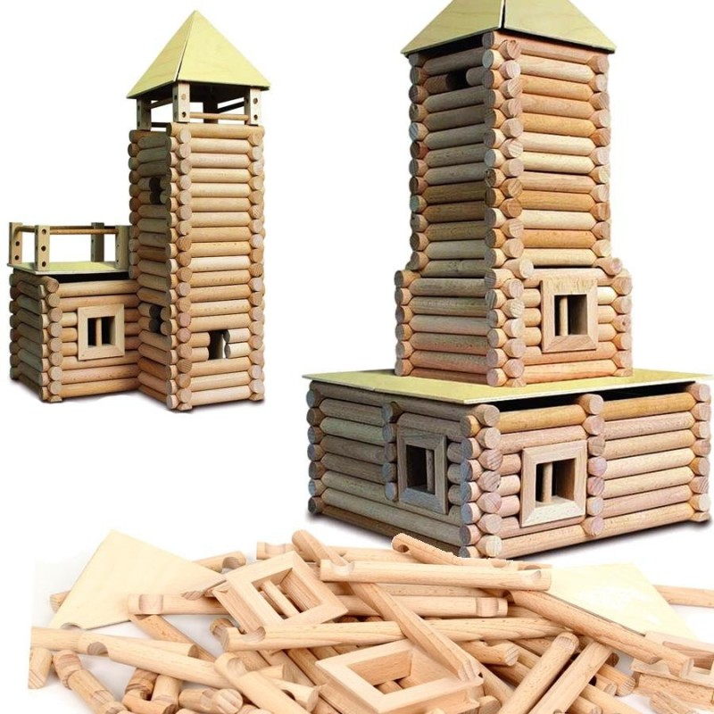  Activité sportive  Handisport

ALSH  LES PIERROTS | Lundi 2 | Mardi 3 | Mercredi 4 | Jeudi 5 | Vendredi 6
Victor Hugo  Animateurs : Emeric  Thème : contes et légendes | Activité manuelle  Réalisation d’un arbre de conte    Activité sportive  La course contre la montre | Cinéma à la salle des fêtes  « Les cinq légendes » | Sortie au château de Breteuil  Scénettes des  Contes de Perrault  Pique-nique  Conteuse  Retour vers 16h30 | Activité sportive  La course aux contes  Activité manuelle  Suite d’illustration du conte   | Il était une fois  Au parc de la mairie  Journée conte  Pique-nique  Retour vers 16h30
Contacts direction  LE FOLL Michèle  SEKLANE Leila  01-39-14-28-28  clsh.pierrots@carrieres-sur-seine.fr  DATES LIMITES D’INSCRIPTION  VACANCES DE JUILLET  JUSQU’AU 4 JUIN  Via l’espace famille, par courrier ou guichet unique | Activité sportive  Battle du corbeau et le renard    Activité manuelle  Réalisation et illustration d’un conte | Activité sportive  Le béret des contes  Activité manuelle  Création d’une tête d’élan   |  | Activité expression  Mise en scène du conte    Activité manuelle  Fabrication d’une petite clôture en fleur

